**伍加**

**客**

**户**

**需**

**求**

**文**

**档**

**甲方：**

**乙方：**

**日期：**

**目录**

项目目标： 3

目标用户分析： 3

产品背景： 3

团队目的： 3

场景运用： 3

需求节点： 4

如何验证： 4

主分页： 4

导航内容： 4

欢迎界面： 4

首页： 4

了解我们： 5

项目中心： 5

寻求合作： 5

联系我们： 5

总页面： 5

风格： 5

## 项目目标：

1. 提升自己
2. 完成团队网站建设
3. 展示团队水平，官网，技术，精神面貌，文化，作品

## 目标用户分析：

1. 网页设计同行
2. 专业老师、同学
3. 未来客户
4. Hr
5. 亲朋好友
6. 目标用户年龄：18-40

## 产品背景：

成员：5人

伍加是由五名女生组成的团队，平均年龄在20岁。我们是有朝气、有理想的青年。

## 团队目的：

网站建立，学习知识，促进合作，资源整合，工作需要。

## 场景运用：

网页pc端

## 需求节点：

两个星期完成网页建设

## 如何验证：

老师验证，同学检测成果。

## 主分页：

欢迎界面

首页

了解我们

项目中心

寻求合作

联系我们

### 欢迎界面：

进入首页，欢迎界面

### 导航内容：

首页 了解我们 项目中心 寻求合作 联系我们

### 首页：

banner

团队简介

作品合集

### 了解我们：

团队介绍

个人介绍*

承接内容

团队文化*

### 项目中心：

艺术摄影----3*15

网站设计---3

平面设计

绘画合集

### 寻求合作：

人才招聘、网页设计、平面设计、摄影剪辑

### 联系我们：

banner

留言板

二维码

联系方式

### 流程图：

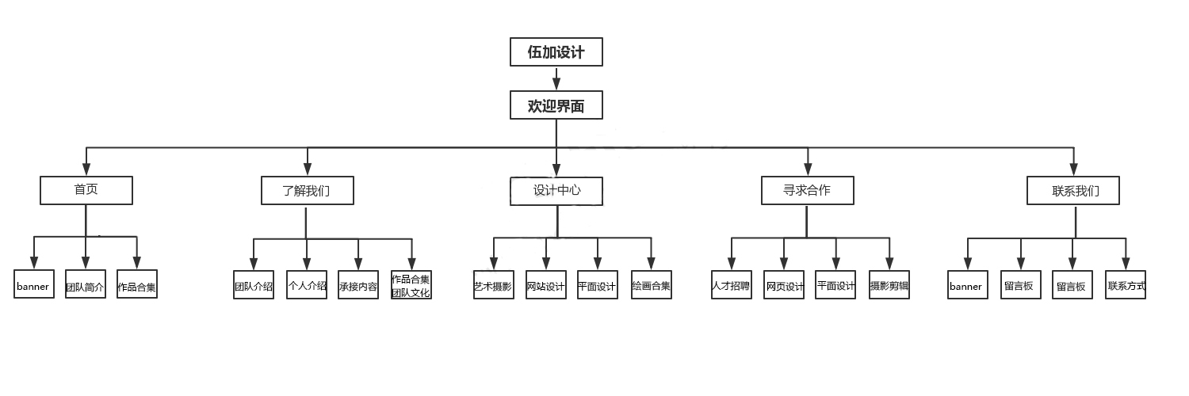

## 总页面：

暂拟定15个

产品特色和风格：

高端，大气，现代风

简单优雅的设计

个人简介详情页*2 5人 岳玲 李琳奇

作品有详情页*2 黄晓云 刘鲜

团队文化详情页*1 梁嘉庆 寻求合作

主分页*5

艺术列表页 岳玲 平面设计黄晓云 绘画合集

刘鲜 网站设计梁嘉庆

联系我们*4 岳玲 黄晓云 刘鲜 李琳奇